运行环境：java

操作说明：

* **Web端：**
* 首先进入到iThink网站。显示的是介绍页面。（船新版本）  
  
* 然后，通过左边的**注册**可以注册成为网站用户。（非网站用户无法访问具体内容。防止创意被窃取）填写内容后点击 **“立即注册”** 进行注册。  
  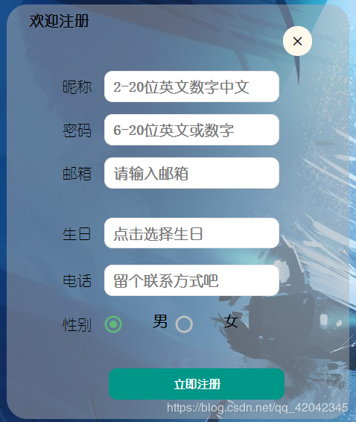
* 注册完毕，通过**登录**进入到网站主页。  
  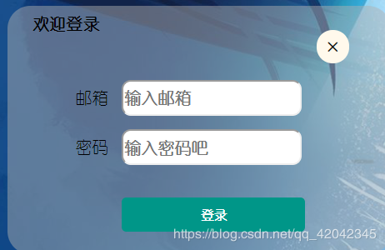
* 主页内：显示的即是网站中的“创意主题”内容。上方可以通过搜索框来搜索相关内容。**“首页”** 即可回到此页面， **“发布创意”** 即为发布自己的创意主题选项，**“创意胶囊”** 为自己保存的创意，未发布的创意就保存在这里。用户的头像和用户名也显示在上方。左边 **“刷新”** 可以更新网站内容。右上角的 **“+”** 可以打开聊天团组。  
  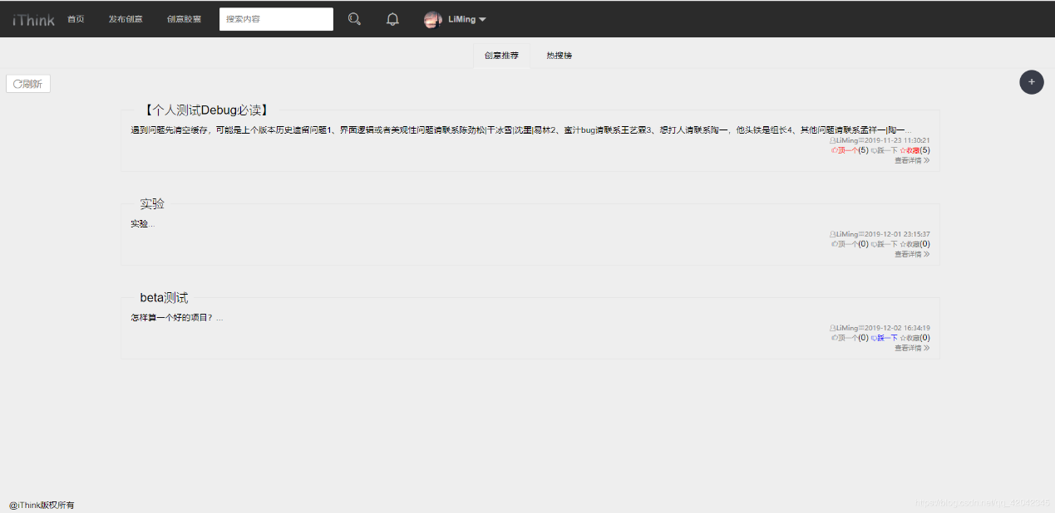

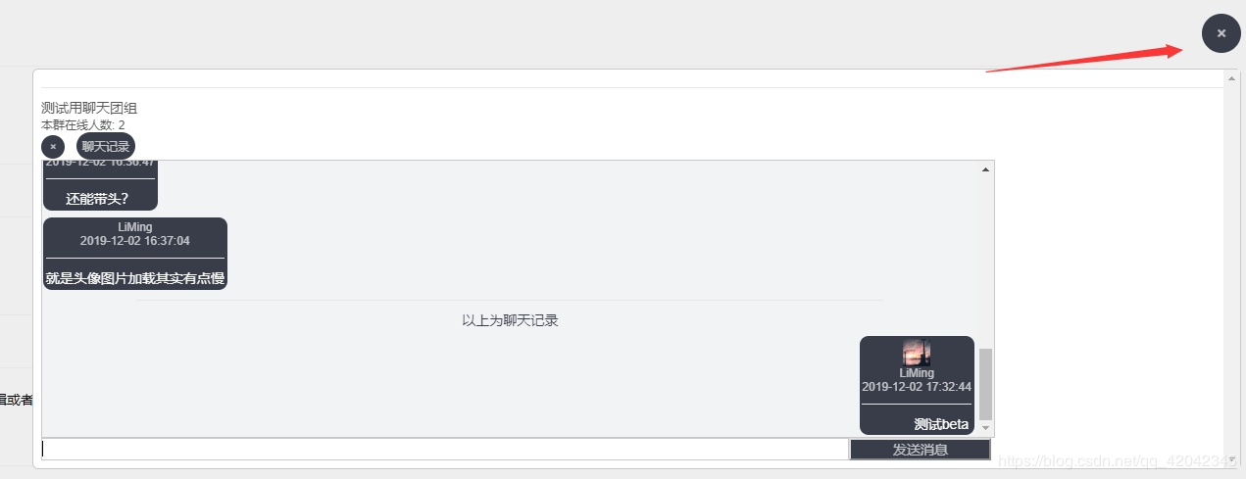

* 可以通过点击每条主题后面的 **“顶一个” 、 “踩一个” 、 “收藏”** 来对此条内容进行操作。  
  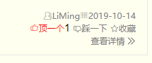  
  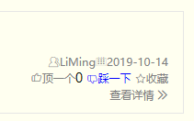  
  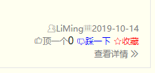
* 点击每条主题后面的 **“查看详情”** ，可以具体查看主题中的相关内容和具体的创意实现内容。  
  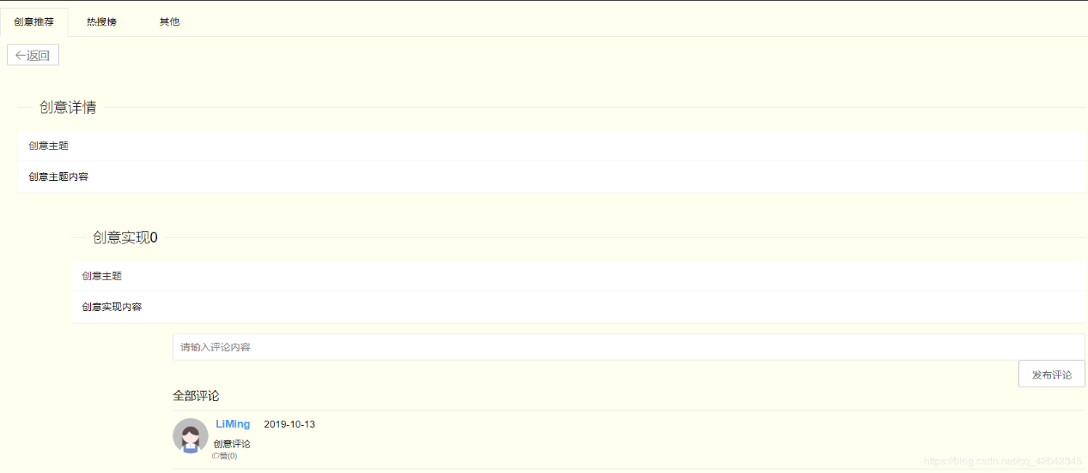
* 点击他人的头像或者用户名可以查看其他用户的信息。

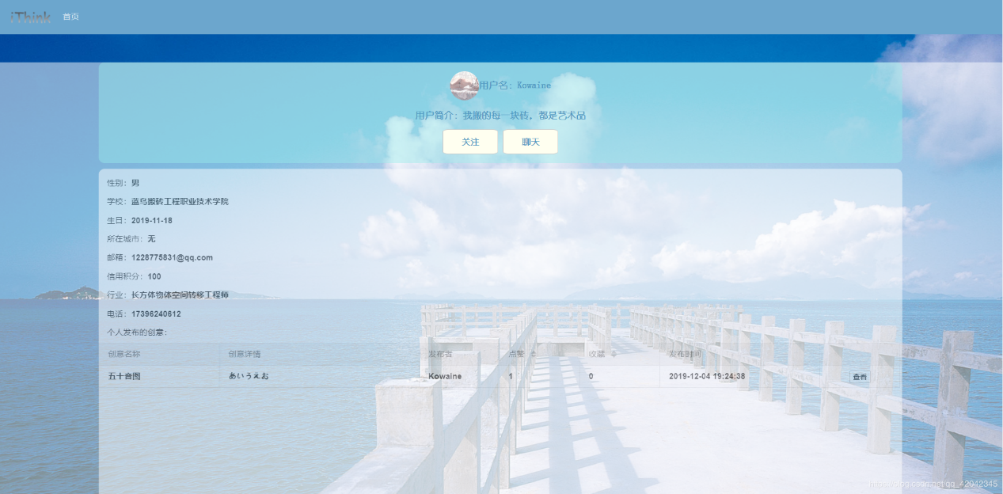

* 并且可以对他进行关注和一对一聊天，还能查看到他所发表的创意内容。

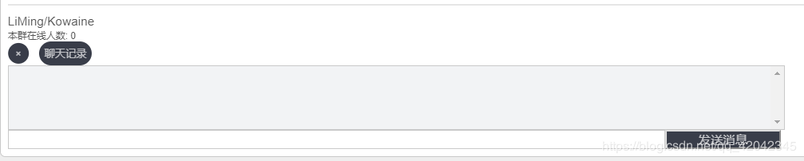

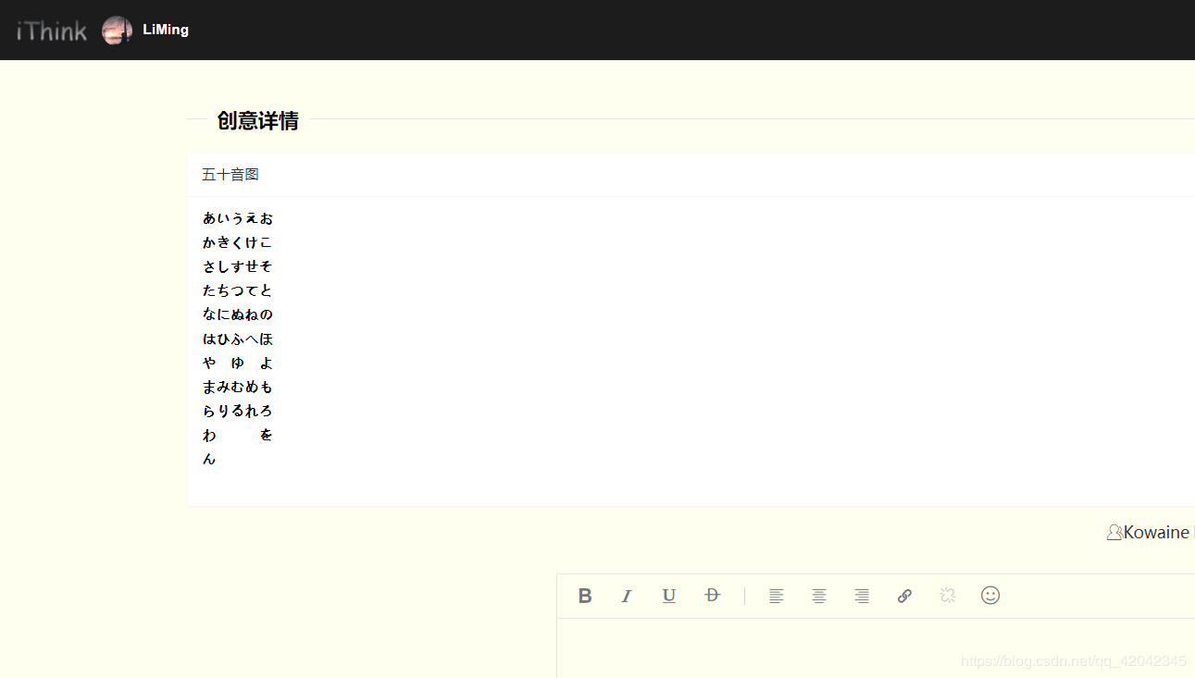

* 个人信息也在主页上方，可以通过点击 **用户名** 进入个人信息页面。  
  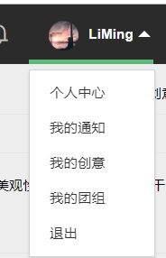
* 在个人信息页面，左边有 **个人信息、我的通知、发布创意、我的创意、创意胶囊、我的收藏、投资人认证、我的团组** 几个功能。还有 **我的粉丝** 和 **我的关注** 。  
  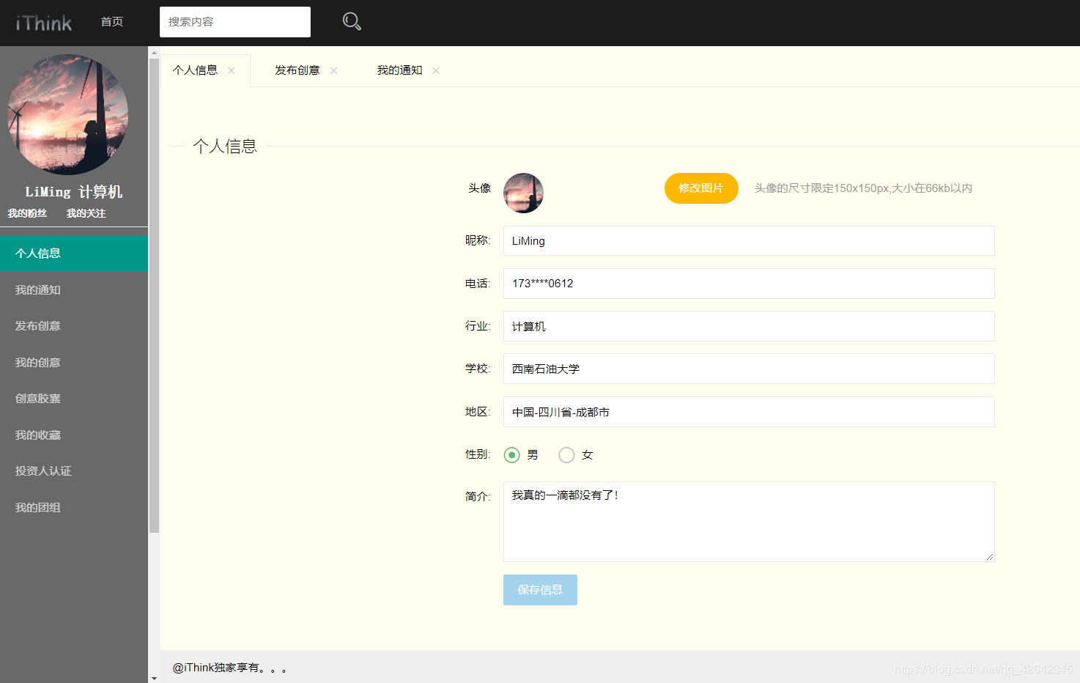
  + **我的粉丝、我的关注：** 即用户的粉丝和关注的人。

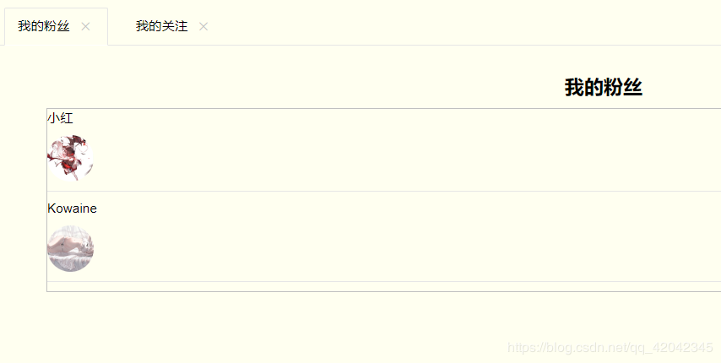

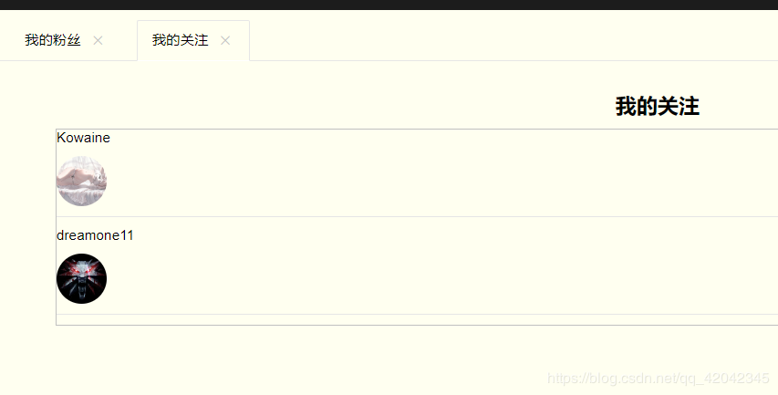

* **个人信息** ：点击此项，可查看或修改自己的基本信息。
* **我的通知**：通过这里可以看到系统发来的通知，或者其他用户对你的点赞、评论、收 藏、关注等等消息。  
  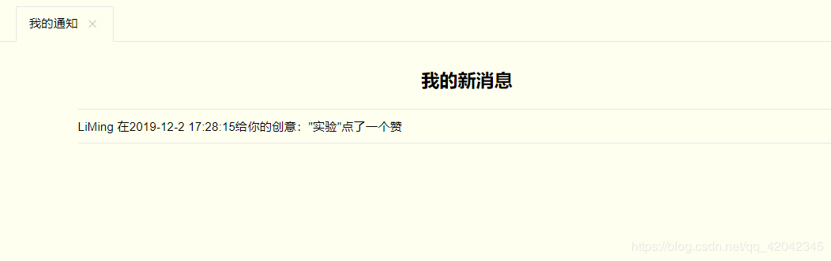
* **发布创意**：此处与主页“发布创意”相同，可以通过此处来编辑并发布一个创意主题。
* **我的创意**：在此可以查看用户曾经发布过的创意主题及详细情况。  
  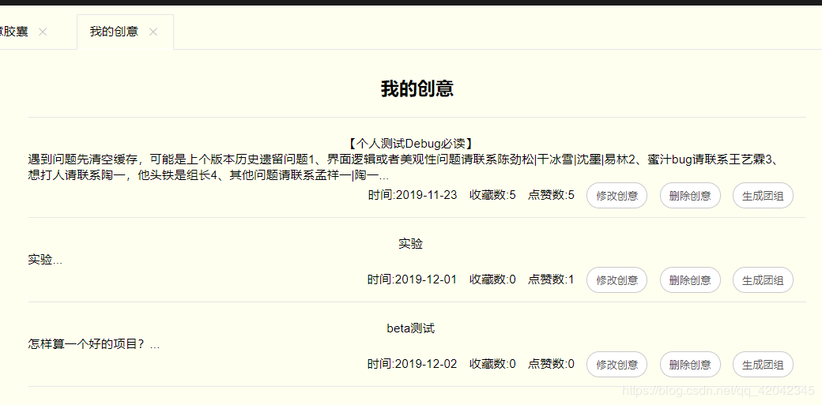
* **创意胶囊**：在此处可以查看到用户曾经编辑但未发布的创意主题内容。  
  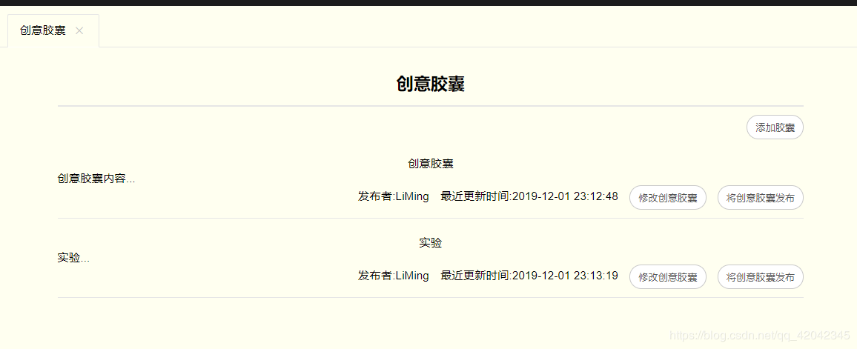
* **我的收藏**：在此处可以查看到用户所收藏的创意主题或创意实现内容。

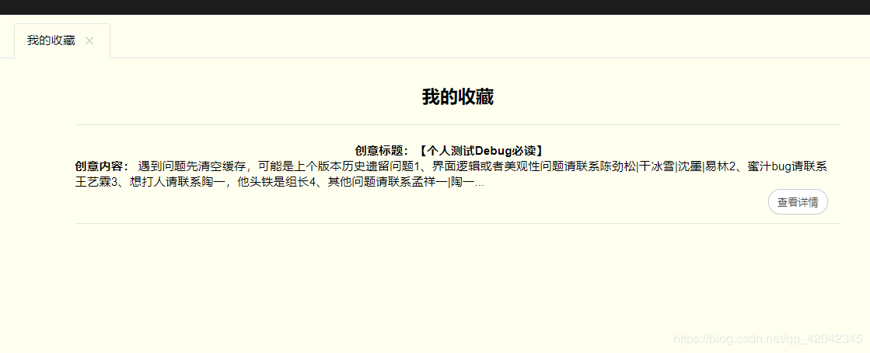

* **投资人认证：** 此处可以进行认证，成为创意项目投资人。

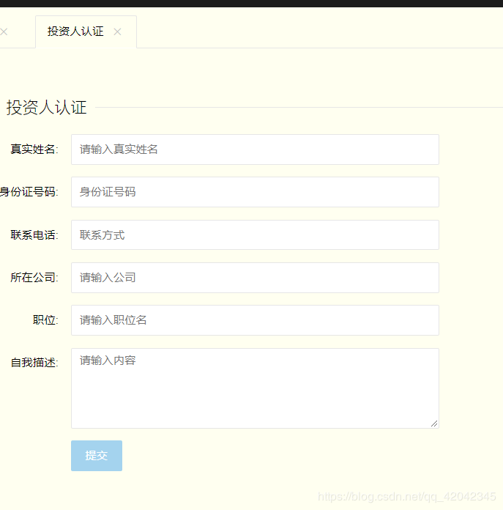

**移动端（安卓）：**

* 首先进入登录界面。用户只能 **登录** 已经在网站上注册过的账号，或者选择不登录，**“直接进入”** 。还可以通过 **“记住密码”** 选项来使记住自己的登录账号信息，方便下次使用。

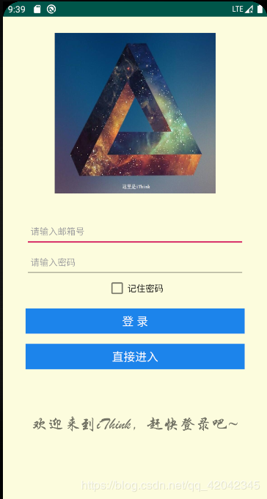

* 然后进入主界面。左上角是登陆的用户的 **用户名** ，如果选择的是直接登陆，那么这里将会是 **“登录”** ，即返回登录界面。  
  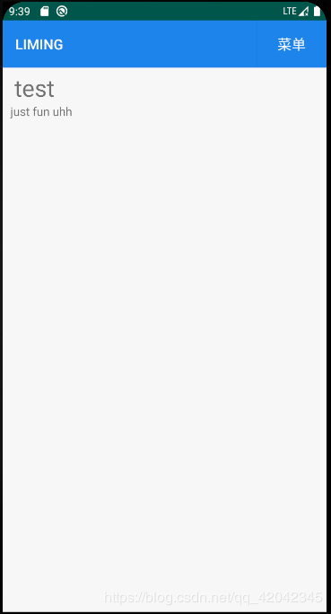
* 右上角的 **“菜单”** 选项，有这么几个操作：**“切换账号”** 、 **“退出”** 、 **“添加胶囊”** 。功能分别就是：
  + **“切换账号”** ：切换登录的账号。
  + **“退出”** ：退出本软件。
  + **“添加胶囊”** ：添加突然想到的胶囊。

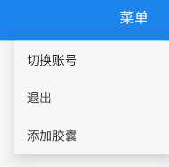

* 然后是添加胶囊的界面。输入完标题跟内容后，点击下方 **“创建胶囊”** 即可保存在移动端本地。

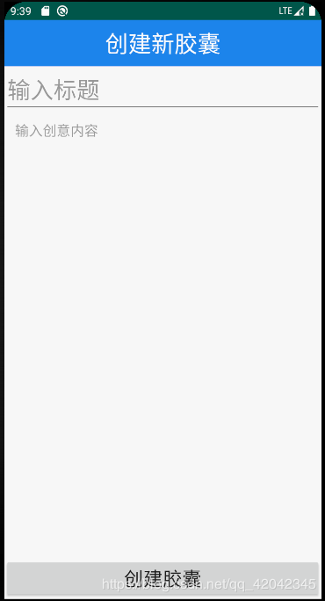

* 在主界面点击每个胶囊，都可进行查看。具体的查看界面如下。显示了胶囊的标题，内容，跟作者和保存时间。

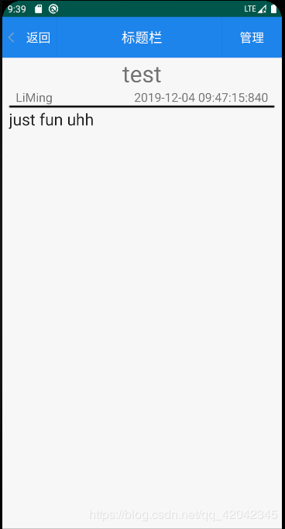

* 右上角有 **“管理”** 选项：
  + **上传胶囊** ：即将在移动端本地保存的胶囊上传的web端，再进行修改，准备发布。
  + **保存修改** ：用户可以对之前保存的胶囊进行修改，然后通过此选项来保存。
  + **删除** ：即删除此胶囊。

